5 ЛАБОРАТОРНА РОБОТА №5

СИСТЕМА ПЕРЕРИВАНЬ МІКРОКОНТРОЛЕРА ATMEGA8515. ЗОВНІШНІ ПЕРЕРИВАННЯ

Мета роботи
Ознайомитися із функціональними можливостями та внутрішньою структурою відлагоджувального стенду EV8031/AVR. Вивчити внутрішню організацію системи переривань мікроконтролерів AVR на прикладі ATMega8515. Навчитися конфігурувати та обробляти зовнішні переривання.

5.1 Короткі теоретичні відомості

5.1.1 Опитування дискретних сигналів
Для введення інформації широко застосовуються кнопочні перемикачі та контактні клавіатури. Сигнал таких перемикачів формується шляхом замикання (розмикання) електричного кола. Сигнал, що формується контактною парою, супроводжується дріб’язком, тривалість якого становить приблизно 8 – 15 мс (приклад діаграми сигналу при комутації ключа наведено на рисунку 5.1).

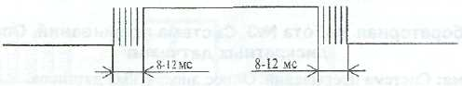
Рисунок 5.1 – Часова діаграма сигналу при замиканні і розмиканні контактів

Для усунення дріб’язку в отриманому сигналі на виході контактної пари встановлюють спеціальні пристрої формування. Прикладом такого пристрою формування, заснованого на принципі безпосереднього встановлення RS-тригера, наведено на рисунку 5.2.

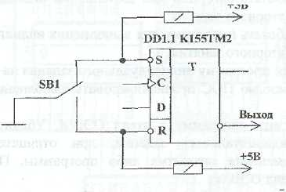
Рисунок 5.2 – Схема усунення дріб’язку за допомогою RS-тригера

Для зменшення апаратних витрат дуже часто застосовують програмне усування дріб’язку. Воно полягає в повторному опитуванні контактної пари із затримкою в 15 мс (після визначення моменту натискання). Співпадіння результатів опитування означає, що кнопку було натиснуто, розбіжність – дріб’язок контактів. Слід зауважити, що час дріб’язку залежить від стану контактів та інтенсивності їх експлуатації.
У лабораторному стенді для емуляції зовнішніх переривань використовуються кнопки SW15 та SW16. Для того, щоб ці кнопки служили джерелами переривань, у лабораторному стенді повинні бути встановлені джампери (перемички) X19 та X20. У відпущеному стані будь-якої із кнопок на відповідний зовнішній контакт МК надходитиме рівень логічної “1”, а у натиснутому – логічний “0”. Для апаратного усунення дріб’язку контактів паралельно кнопкам на платі стенду встановлені керамічні конденсатори C23 та С24 ємністю 0.1 мкФ. Усування дріб’язку в даному випадку здійснюється за рахунок того, що напруга на конденсаторі, як відомо з курсу теоретичних основ електротехніки, змінюється не стрибком, а плавно.

5.1.2 Система переривань мікроконтролера АТМеgа8515
Переривання – це зовнішня або внутрішня подія мікроконтролера, яка припиняє нормальний хід виконання програми з метою обробки деякої пріоритетної задачі.
У разі виникнення переривання мікроконтролер зберігає в стеку вміст лічильника команд PC (адресу комірки пам’яті програм, куди треба повернутися після обробки переривання) і завантажує в цей лічильник адресу вектора відповідного переривання. За цією адресою, зазвичай, знаходиться команда безумовного переходу на підпрограму обробки переривання (rjmp для ATMega8515). Останньою командою в підпрограмі обробки переривань обов'язково має бути команда reti, яка здійснює повернення в основну програму та відновлення зі стеку попередньо збереженого вмісту лічильника команд.
Кількість переривань залежить від конкретної моделі мікроконтролера (16 переривань у ATMega8515 + 0-е переривання по скиданню або ввімкненню живлення). Джерелами переривань є різні периферійні модулі у складі мікроконтролера.
Усі мікроконтролери AVR мають багаторівневу систему переривань, при цьому кожне переривання має певний фіксований рівень пріоритету. Молодші адреси пам'яті програм, починаючи з 0000h, відведені під таблицю векторів переривань. Кожному перериванню у цій таблиці відповідає певна адреса, яка завантажується в лічильник команд РС у разі виникнення саме цього переривання.
Пріоритет переривання визначається положенням його вектора в таблиці: чим менша адреса вектора переривання – тим вище його пріоритет. У мікроконтролері ATMega8515 під кожен вектор переривання виділяється одна комірка пам’яті програм (у якій знаходиться команда переходу на підпрограму обробки даного переривання rjmp).
Таблицю векторів переривань мікроконтролера ATMega8515 показано на рисунку 5.3.
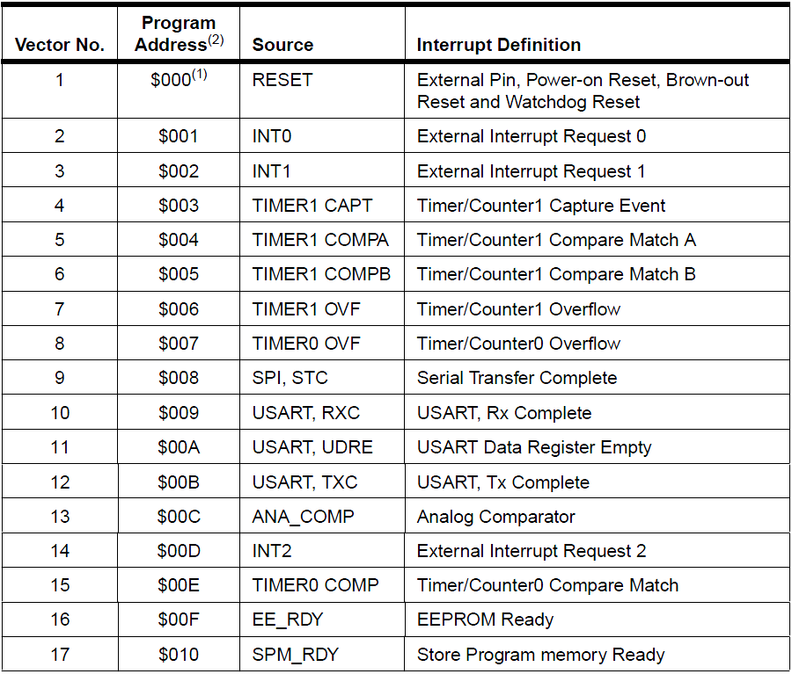
Рисунок 5.3 – Таблиця векторів переривань мікроконтролера ATMega8515

Типову структуру програми для мікроконтролера ATMega8515 (вектор переривань) мовою асемблер показано на рисунку 5.4.

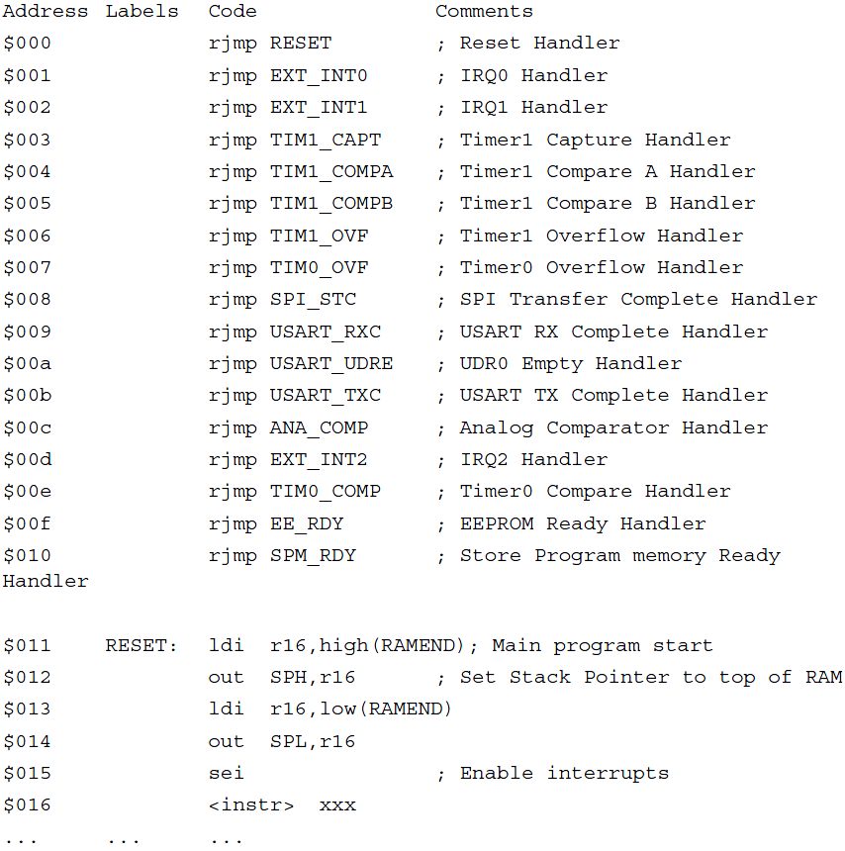
Рисунок 5.4 – Типова структура ассемблерної програми

5.1.3 Обробка переривань у мікроконтролерах AVR
Для глобального дозволу/заборони обробки переривань служить прапорець I регістру стану SREG. Якщо I = 0 (у такому стані прапорець знаходиться після скидання), всі переривання заборонено. Якщо I = 1, обробляти переривання дозволено глобально. Індивідуальний дозвіл/заборона (маскування) переривань здійснюється шляхом встановлення/скидання відповідних бітів у регістрах масок цих переривань.
У разі виникнення переривання прапорець I апаратно скидається самим мікроконтролером, тим самим забороняючи обробку нових переривань. Однак програміст може в підпрограмі обробки переривання встановити цей прапорець в “1” для дозволу так званих вкладених переривань. При поверненні із підпрограми обробки переривання по команді reti, прапорець I встановлюється в “1” апаратно.
Усі наявні в МК AVR переривання умовно поділяють на 2 типи:
1. Переривання першого типу генеруються при настанні деякої події, в результаті якої встановлюється прапорець запиту цього переривання. Якщо обробка цього переривання дозволена і прапорець I встановлено, відбудеться його обробка. При цьому в лічильник команд буде завантажено адресу вектора переривання, а прапорець запиту переривання буде апаратно скинуто. Також прапорець запиту переривання першого типу можна скинути апаратно, записавши в нього (увага!) логічну одиницю.
2. Переривання другого типу не мають власних прапорців запиту. Запит на обробку такого переривання існує протягом усього часу, поки є умова для його виникнення. Якщо умова, що викликає таке переривання, зникне до початку його обробки, то таке переривання (на відміну першого типу!) оброблено не буде!
Всі МК AVR підтримують чергу переривань, яка працює в наступний спосіб. Якщо умови для генерації одного або більше переривань виникають у той час, коли прапорець I скинуто, то відповідні прапорці запитів переривань встановлюються в “1” і залишаються в цьому стані до встановлення в “1” прапорця I. Після цього МК виконує обробку всіх переривань у порядку їх пріоритету.
Час відгуку для будь-якого переривання в МК ATMega8515 становить 4 такти, протягом яких у стеку зберігається вміст лічильника команд та виконується команда переходу на підпрограму обробки переривання. Якщо переривання виникає під час виконання команди, що триває кілька тактів, обслуговування переривання відбудеться лише після закінчення цієї команди. Повернення з підпрограми обробки переривання в основну програму також займає 4 такти. Після виходу з будь-якого обробника переривання, МК завжди виконує одну команду основної програми!, перш ніж перейти до обробки наступного із відкладених переривань.
При написанні програм мовою асемблер, що містять обробку переривань, слід пам'ятати, що під час виклику підпрограми обробки переривання вміст регістру SREG (прапорці для організації розгалужень) автоматично не зберігається. При необхідності програміст повинен робити це самостійно (наприклад, скопіювавши вміст SREG в один з РЗП або в стек). Перед виходом із підпрограми обробки переривання (перед командою reti) необхідно відновити вміст SREG. При написанні аналогічних програм мовою С із використанням компілятора WinAVR, збереження/відновлення регістру SREG при обробці переривань відбувається автоматично. Тому змінити вміст цього регістру всередині обробника неможливо! Оскільки при виході з нього буде відновлено старе значення SREG.

5.1.4 Зовнішні переривання у МК ATMega8515
МК ATMega8515 має 3 зовнішні переривання: INT0, INT1, INT2. У лабораторному стенді використовуються лише переривання INT0 (при натисканні кнопки SW15) та INT1 (при натисканні SW16).
Зовнішні переривання, які активуються при бідь-якій зміні логічних рівнів сигналу, відносяться до переривань першого типу. Зовнішні переривання, які спрацьовують при низькому рівні сигналу, відносяться до переривань другого типу. Слід пам'ятати, що такі переривання детектуються асинхронно мікроконтролером і не вимагають наявності тактової частоти.
Для дозволу/заборони обробки зовнішніх переривань у МК ATMega8515 використовується загальний регістр керування перериваннями GICR (General Interrupt Control Register), формат якого показано на рисунку 5.5.

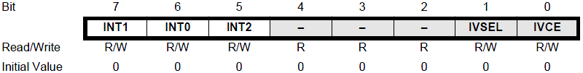
Рисунок 5.5 – Формат регістру GICR у МК ATMega8515

Якщо відповідний біт (INT1 та/або INT0) встановлено (“1”) і прапорець I також встановлено, відповідне зовнішнє переривання дозволено. Після скидання або при ввімкненні живлення МК, значення цих бітів є нульовим (“00”).
Для індикації настання зовнішніх переривань (першого типу) використовується загальний регістр прапорців переривань GIFR (General Interrupt Flag Register), формат якого представлено на рисунку 5.6.

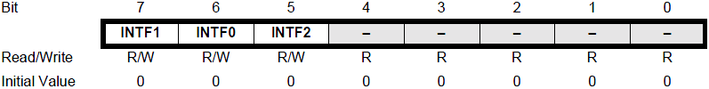
Рисунок 5.6 – Формат регістру GIFR у МК ATMega8515

Біти INTF1 та INTF0 служать прапорцями зовнішніх переривань INT1 та INT0. Якщо в результаті події на відповідному зовнішньому виводі МК сформувався запит на зовнішнє переривання першого типу, то відповідний прапорець встановлюється в “1”. Цей прапорець скидається апаратно при запуску підпрограми обробки переривання, або може бути скинуто програмно шляхом запису до нього логічної “1”.
Умова генерації зовнішніх переривань INT0 та INT1 визначаються станом деяких бітів регістру управління мікроконтролером MCUCR (Microcontroller Unit Control Register), формат якого відображено на рисунку 5.7.

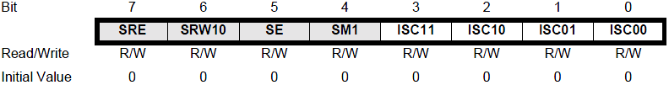
Рисунок 5.7 – Формат регістру MCUCR у МК ATMega8515

Біти ISC11, ISC10 (Interrupt Sense Control) цього регістра визначають умови генерації зовнішнього переривання INT1, а ISC01, ISC00 – умови генерації переривання INT0.
Умови генерації зовнішнього переривання INT1 показано у таблиці, зображеній рисунку 5.8.

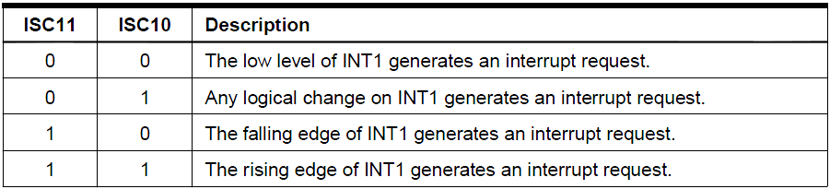
Рисунок 5.8 – Умови генерації зовнішнього переривання INT1

Умови генерації зовнішнього переривання INT0 показано у таблиці, зображеній на рисунку 5.9.

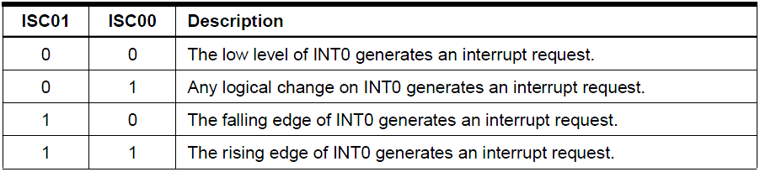
Рисунок 5.9 – Умови генерації зовнішнього переривання INT0

Входами для зовнішніх переривань INT0 і INT1 в МК ATMega8515 є виводи PD2 і PD3 відповідно. Для гарантованої генерації переривання тривалість імпульсу на будь-якому з цих виводів повинна бути не меншою, ніж один період тактової частоти мікроконтролера.
Слід пам'ятати, що зовнішні переривання генеруватимуться навіть у тому випадку, якщо лінії PD2 та/або PD3 налаштовано на вивод. Така особливість дозволяє генерувати зовнішні переривання програмно.
Нижче наведено приклад програми мовою асемблер, яка здійснює обробку зовнішніх переривань INT0 та INT1. При натисканні на кнопку SW15 (спрацьовує переривання INT0) інкрементується значення внутрішнього лічильника, стани якого відображається на лінійці світлодіодів, а при натисканні кнопки SW16 (переривання INT1) – декрементується. Переривання налаштовані таким чином: INT0 спрацьовує при появі низького рівня на відповідному виводі МК (PD2); INT1 – по зрізу (задньому фронту) на виводі PD3. Часова затримка для оновлення стану лінійки світлодіодів організовується програмно і становить 0,5 с. Програмне усунення дріб’язку контактів не виконувалося.

;***** Програма до лабораторної роботи №5 (стенд EV8031/AVR) *****
;*** Робота із зовнішніми перериваннями INT0 та INT1 (кнопки SW15 та SW16) ***
;*** При натисканні на будь-яку з кнопок (SW15 або SW16) на відповідному виводі ;мікроконтролера з'являється логічний "0" ***
;*** Переривання INT0 спрацьовує по низькому рівню, а INT1 - по зрізу ***
;*** По перериванню INT0 збільшуємо стан змінної-лічильника, який ;виводиться на лінійку світлодіодів ***
;*** По перериванню INT1 зменшуємо стан змінної-лічильника, який виводиться ;на лінійку світлодіодів ***
;*** Затримка оновлення стану світлодіодної лінійки становить 0.5 с ***

;підключення файлу, що містить опис регістрів та адрес для ATmega8515
.include "m8515def.inc"

;*** Призначення символічних імен регістрів ***

.def temp = r16 ;регістр тимчасового зберігання
;регістр ознак (числа в цьому регістрі визначають напрямок лічби)
.def attribute = r17
.def counter = r18 ;лічильник циклу в підпрограмі генерації затримки
.def diode = r19 ;регістр, що зберігає стан світлодіодів

.def long_delay_low =r24 ;молодший байт лічильника довгої затримки
.def long_delay_high =r25 ;старший байт лічильника довгої затримки

;*** Призначення констант ***

.EQU led_line = 0xA006 ;адреса лінійки світлодіодів у стенді

;*****Початок програми *****

.CSEG ;визначаємо початок сегмента коду
.ORG 0x0000 ;визначаємо адресу початку сегмента коду в пам'яті програм

;*** Ініціалізація таблиці векторів переривань мікроконтролера ***

;вектор переривання по скиданню
rjmp Init
;IRQ0 Handler (перехід до підпрограми обробки зовнішнього переривання INT0)
rjmp EXT_INT0
;IRQ1 Handler (перехід до підпрограми обробки зовнішнього переривання INT1)
rjmp EXT_INT1
reti ;rjmp TIM1_CAPT;Timer1 Capture Handler
reti ;rjmp TIM1_COMPA;Timer1 Compare A Handler
reti ;rjmp TIM1_COMPB;Timer1 Compare B Handler
reti ;rjmp TIM1_OVF;Timer1 Overflow Handler
reti ;rjmp TIM0_OVF;Timer0 Overflow Handler
reti ;rjmp SPI_STC;SPI Transfer Complete Handler
reti ;rjmp USART_RXC;USART RX Complete Handler
reti ;rjmp USART_UDRE;UDR0 Empty Handler
reti ;rjmp USART_TXC;USART TX Complete Handler
reti ;rjmp ANA_COMP;Analog Comparator Handler
reti ;rjmp EXT_INT2;IRQ2 Handler
reti ;rjmp TIM0_COMP;Timer0 Compare Handler
reti ;rjmp EE_RDY;EEPROM Ready Handler
reti ;rjmp SPM_RDY;Store Program memory Ready

;***Початкова ініціалізація контролера ***

Init:

ldi temp, low (RAMEND) ;ініціалізація вказівника стека SP
out SPL, temp
ldi temp,high(RAMEND)
out SPH, temp ;встановлення SP на адресу останньої комірки Internal SRAM
sbi ACSR,7 ;відключення живлення аналогового компаратора

;дозволяємо роботу із зовнішньою пам'яттю (звернення до системного контролеру)
ldi temp, 0b10000000
out MCUCR, temp

;задаємо початкове значення для відображення на лінійці світлодіодів (усі нулі0)
clr diode

;встановлюємо вказівник Z на адресу лінійки світлодіодів
ldi ZL, low(led_line)
ldi ZH, high(led_line)

st Z, diode ;виводимо число на індикацію
ser attribute ;встановлюємо ознаку збільшення стану світлодіодів

;*** Налаштування переривань ***

ldi temp, 0b10001000 ;записуємо маску в регістр MCUCR
;(переривання INT1 спрацьовує по зрізу, а INT0 - за низьким рівнем)
out MCUCR, temp

;при будь-якому записі в регістр MCUCR необхідно завжди не забувати
;дозволяти роботу із зовнішньою пам'яттю!!!!!

ldi temp, 0b11000000 ;записуємо маску в регістр GICR
out GICR, temp ;дозволяємо обробку переривання INT0 та INT1

;*** Дозволяємо роботу відмаскованих переривань ***

;встановлюємо прапорець глобального дозволу переривань,
;у цьому випадку працюватимуть тільки переривання INT0 і INT1
sei

;*** Переходимо в нескінченний цикл,
;в якому чекаємо натискання на будь-яку із кнопок і змінюємо стан світлодіодів ***

Infinite_loop: ;нескінченний цикл

tst attribute ;перевіряємо значення регістру ознак (порівнюємо з 0x00)
;якщо attribute = 0x00, то зменшуємо стан лічильника
breq Minus

inc diode ;інакше необхідно збільшити стан лічильника
rjmp Led_out ;переходимо до виведення стану лічильника на світлодіоди

Minus:

dec diode ;зменшуємо стан лічильника

Led_out: ;виводимо стан лічильника на світлодіоди

st Z, diode
rcall long_delay ;викликаємо затримку на 0.5 с
rjmp Infinite_loop ;переходимо в нескінченний цикл

;*** Підпрограма обробки зовнішнього переривання INT0 (натискання кнопки SW15)

EXT_INT0: ;обробник зовнішнього переривання INT0 (при вході I=0)

;встановлюємо attribute = 0xFF (збільшуємо значення, що виводиться на діоди)
ser attribute

;повернення із переривання, при цьому автоматично встановлюється прапорець I
;з метою подальшого глобального дозволу переривань
reti

;*** Підпрограма обробки зовнішнього переривання INT1 (натискання кнопки SW16)

EXT_INT1: ;обробник зовнішнього переривання INT1 (при вході I=0)

;скидаємо attribute = 0x00 (зменшуємо значення, що виводиться на діоди)
clr attribute

;повернення із переривання, при цьому автоматично встановлюється прапорець I
;з метою подальшого глобального дозволу переривань
reti

;*** Підпрограма довгої затримки ***

long_delay:
;Якщо в пару регістрів завантажити число 4608 (1200h), то затримка буде близько 0.5с

;* Приблизна формула розрахунку коефіцієнта при кварці в 7.3728 МГц така:
;*8 00 x коефіцієнт затримки / (7.3728*1 000 000) = необхідний час у с

ldi long_delay_low,0x00;завантаження в реєстрову пару коефіцієнта затримки
ldi long_delay_high,0x12;(1200h), це буде затримка на 0.5 с

long_loop: ;тіло циклу займає 796 + 2 + 2 = 800 тактів

rcall short_delay ;коротка затримка
;віднімання з пари числа 1 (декремент довгого лічильника)
sbiw long_delay_high:long_delay_low,0b00000001
brne long_loop ;якщо не 0,повторити цикл
ret ;повернення в основну програму

;*** Підпрограма короткої затримки (потрібна для генерації довгих затримок) ***

short_delay: ;вся підпрограма займає рівно 796 тактів разом з rcall і ret

nop
ldi counter, 0xC5; лічильник циклу
short_loop:
nop
dec counter
brne short_loop ;команда розгалуження по прапору нуля (зациклювання)
ret;;повернення в основну програму

.EXIT;кінець програми

Аналогічну програму, написану мовою С, представлено нижче.

/***** Програма до лабораторної роботи №5 (стенд EV8031/AVR) *****
*** Робота із зовнішніми перериваннями INT0 та INT1 (кнопки SW15 та SW16) ***
*** При натисканні на будь-яку із кнопок (SW15 або SW16) на відповідному виводі мікроконтролера з'являється логічний "0" ***
*** Переривання INT0 спрацьовує по низькому рівню, а INT1 - по зрізу ***
*** По перериванню INT0 збільшуємо стан змінної-лічильника, який виводиться на лінійку світлодіодів ***
*** За переривання INT1 зменшуємо стан змінної-лічильника, який виводиться на лінійку світлодіодів ***
*** Затримка на оновлення стану світлодіодної лінійки складає 0.5 с ***/

#define F_CPU 7372800L //задаємо частоту кварцу (7,3728 МГц)
#include <avr/io.h>
#include <avr/iom8515.h>
#include <avr/interrupt.h>
#include <util/delay.h>

#define led_line 0xA006 //визначаємо адресу лінійки світлодіодів у стенді

//Декларуємо допоміжну змінну – ознаку того, що нам потрібно робити:
//якщо її значення дорівнює 0xFF, то лічильник працює на додавання
//якщо її значення дорівнює 0x00, то лічильник працює на віднімання
//Значення цієї ознаки змінюється в обробнику відповідного переривання
volatile unsigned char attribute = 0xFF;

//Переривання IRQ0 (по входу INT0)
ISR(INT0_vect){
attribute = 0xFF; //лічильник повинен лічити вгору
}

//Переривання IRQ1 (по входу INT1)
ISR(INT1_vect){
attribute = 0x00; //лічильник повинен лічити вниз
}

int main(void) {

//встановлюємо вказівник на адресу лінійки світлодіодів
volatile unsigned char *p= (unsigned char*) led_line;
//Змінна-лічильник, стан якої і відображається на світлодіодах
volatile unsigned char diode= 0x00;

//Початкова ініціалізація контролера
ACSR= 1<<ACD; //вимкнення живлення аналогового компаратора
//дозволяємо роботу із зовнішньою пам'яттю і налаштовуємо зовнішні переривання
MCUCR = 1 << SRE | 1<< ISC11 | 0<< ISC10 | 0<<ISC01 | 0<<ISC00;
//переривання: INT1 викликається по зрізу, а INT0 - по низькому рівню
//на відповідних виводах (біти 0, 1 (ISC00, ISC01) та 2, 3 (ISC10, ISC11) скинуто)

GICR = 1 << INT0 | 1<<INT1; //дозволяємо зовнішні переривання INT0 та INT1

//встановлюємо прапорець глобального дозволу переривань
//у цьому випадку працюватимуть тільки переривання INT0 та INT1
sei();

while(1) {//нескінченний цикл

//перевірка значення змінної-ознаки та аналіз подальших дій із лічильником
if(attribute== 0xFF) {
diode++;
} else {
diode--;
}

//виводимо значення змінної-лічильника на лінійку світлодіодів
* p= diode;
//викликаємо затримку на 0.5 секунди для відображення станів лічильника
_delay_ms(500);
}
return 0;
}

5.2 Порядок виконання роботи
5.2.1 Запустіть IDE AVR Studio 4.
5.2.2 Створіть новий проект у IDE AVR Studio 4.
5.2.3 У вікні, що з’явилося, написати програму мовою С або асемблер з урахуванням варіанта завдання, зазначеного в таблиці 5.1. У всіх випадках мається на увазі робота із зовнішніми перериваннями INT0, INT1.

Таблиця 5.1 – Варіанти завдань
№ | Опис завдання
1 | При появі низького рівня на вході INT0 запустити таймер зворотного відліку (59 → 00) на лівій парі знакомісць статичного семисегментного індикатора. При появі низького рівня на вході INT1 запустити секундомір (00 → 59) на правій парі знакомісць статичного семисегментного індикатора. Організацію затримок виконувати програмно.
2 | Використовуючи обробники переривань INT0 та INT1 підрахувати кількість натискань на кнопки SW15 та SW16 (окремо). Результат відображати на лівій та правій парах знакомісць динамічного семисегментного індикатора відповідно. Організацію затримок виконувати програмно.
3 | При появі зрізу на вході INT0 виконувати лічбу імпульсів 16-м 2-х розрядним лічильником, що додає (00 → FF) із частотою 1 Гц. При появі переднього фронту на вході INT1 змінити напрям лічби і задати частоту імпульсів, що складає 0,5 Гц. Поточний стан лічильника відображати на лівій парі знакомісць статичного семисегментного індикатора. Організацію затримок виконувати програмно.
4 | При появі переднього фронту на вході INT0 інкрементувати стан десяткового лічильника (лічить за модулем 10000) При появі переднього фронту на вході INT1 – декрементувати. Поточний стан лічильника відображається на динамічному семисегментному індикаторі. Організацію затримок виконувати програмно.
5 | При появі низького рівня на вході INT0 запустити “вогонь, що біжить” на світлодіодній лінійці в напрямку справа наліво із затримкою відображення стану в 1 с. При появі низького рівня на вході INT1 запустити “вогонь, що біжить” на світлодіодній лінійці в напрямку зліва направо із затримкою відображення стану в 2 с. Організацію затримок виконувати програмно.
6 | При появі переднього фронту на вході INT0 виводити на РКІ (в перший рядок) повідомлення, що містить прізвище та ініціали студента. При появі заднього фронту на вході INT1 виводити на РКІ (у другий рядок) шифр групи. Організацію затримок виконувати програмно.
7 | При появі заднього фронту на вході INT0 збільшувати стан внутрішнього десяткового 3-розрядного лічильника, а при появі переднього фронту на вході INT1 – зменшувати його. Виводити значення лічильника в довільну позицію на РКІ. Організацію затримок виконувати програмно.
8 | При появі заднього фронту на вході INT0 запускати секундомір, а при появі низького рівня на вході INT1 – зупиняти його. Виводити значення секундоміра на праву пару знакомісць статичного семисегментного індикатора. Організацію затримок виконувати програмно.
9 | При появі низького рівня на вході INT0 організувати запалювання сегментів на всіх знакомісцях динамічного семисегментного індикатора по порядку слідування (a → b → c → ..., g). При появі переднього фронту на вході INT1 організувати запалювання сегментів на всіх знакомісцях динамічного семисегментного індикатора у зворотному порядку. Організацію затримок виконувати програмно.
10 | При появі переднього фронту на вході INT0 організувати переміщення довільно створеного символу користувача по всіх знакомісцях нижнього рядка РКІ в напрямку зліва направо. З появою заднього фронту на вході INT1 – у напрямку справа наліво. Організацію затримок виконувати програмно.
11 | Організувати відображення на РКІ повідомлення, що містить П.І.Б. студента, написані повністю в нижньому рядку індикатора. З появою заднього фронту на вході INT0 організувати зсув повідомлення у напрямку зліва направо. При появі низького рівня на вході INT1 зсувати повідомлення у напрямку справа наліво. Організацію затримок виконувати програмно.
12 | Організувати відображення на правій парі знакомісць статичного семисегментного індикатора стану двійкового лічильника, що додає, і працює по модулю 100. При появі низького рівня на вході INT0 встановити період роботи лічильника рівним 0,5 с. З появою заднього фронту на вході INT1 встановити період роботи лічильника рівним 2 с. Організацію затримок виконувати програмно.
13 | Організувати підрахунок кількості натискань кнопки SW15 (генерації переривання INT0 по передньому фронту) і відображати його на лівій парі знакомісць статичного семисегментного індикатора. Організувати підрахунок кількості натискань кнопки SW16 (генерації переривання INT1 по передньому фронту) та відображати його на світлодіодній лінійці.
14 | При появі заднього фронту на вході INT0 здійснювати зсув вліво (на одне знакомісце, поки не буде досягнуто край) символу A, що відображається на деякому знакомісці динамічного семисегментного індикатора. З появою заднього фронту на вході INT1 здійснювати зсув символу вправо. Організацію затримок виконувати програмно.

5.2.4 Здійснити компіляцію проекту.
5.2.5 За наявності повідомлень про помилки або попередження повернутися до попереднього пункту і внести необхідні виправлення. Обов’язково виконати покрокове відлагодження та трасування скомпільованої програми засобами меню Debug перед програмуванням мікроконтролера.
5.2.6 Перевірити підключення USB-кабелю програматора до однойменного гнізда системного блоку.
5.2.7 Завантажити виконуваний файл проекту в мікроконтролер.
5.2.8 Візуально оцінити правильність роботи написаної програми.

5.3 Зміст звіту
Звіт про виконання лабораторної роботи повинен містити:
– номер і назву роботи;
– мету роботи;
– короткі теоретичні відомості;
– порядок виконання роботи;
– результати виконання роботи:
– тексти програми, розробленої згідно варіанта завдання, що містить необхідні коментарі і пояснення;
– особливості функціонування IDE AVR Studio 4;
– висновки.

5.4 Контрольні питання
5.4.1 Поясніть призначення переривань.
5.4.2 Поясніть механізм виникнення та способи запобігання дріб’язку контактів.
5.4.3 Поясніть схему підключення кнопок SW15 та SW16 до мікроконтролера ATmega8515, реалізовану у навчально-відлагоджувальному стенді EV8031/AVR.
5.4.4 Поясніть механізм взаємодії мікроконтролера ATmega8515 із зовнішньою пам'яттю, реалізований у навчальному стенді EV8031/AVR.
5.4.5 Поясніть механізм конфігурації зовнішніх переривань INT0 та INT1.
5.4.6 Вкажіть переваги та недоліки застосування зовнішніх переривань.
5.4.7 Вкажіть основні особливості, які необхідно враховувати під час написання програм, що містять обробку зовнішніх переривань.
5.4.8 Поясніть механізм обробки переривання (від моменту його виникнення до моменту повернення в основну програму).
5.4.9 На прикладі мікроконтролера ATmega8515 розподіліть усі існуючі переривання (дивись таблицю векторів його переривань) на 2 групи – внутрішні та зовнішні.
5.4.10 На прикладі мікроконтролера ATmega8515 перерахуйте всі події, за яких може відбуватися генерація зовнішніх переривань, вкажіть необхідні значення відповідних бітів конфігурації.
5.4.11 Наведіть таблицю пріоритетів переривань на прикладі мікроконтролера ATmega8515. Які існують механізми для переналаштування пріоритетів переривань?
5.4.12 Як можна організувати генерацію програмних (не апаратних!) переривань у мікроконтролерах AVR?
5.4.13 Як можна організувати обробку вкладених переривань у мікроконтролерах AVR?
5.4.14 У чому полягає відмінність між перериваннями першого та другого типу в мікроконтролерах AVR?

